***Сценарий***

***речевого мероприятия по сказке Шарля Перро***

***«Красная Шапочка»   
Действующие лица:***1. Ведущая - Сажнева А.К.  
2. Мама- Александрова Алина   
3. Бабушка- Долбилов Павел  
4. Красная Шапочка- Абрамович Елизавета   
5. Волк- Гаркуша Дмитрий  
6. Заяц- Ибадлаев Марат   
7. Охотник 1 - Посилихин Владислав  
8. Охотник 2 - Ярыгин Забар   
9. Охотник 3 - Азизова Эдие  
   
  
**Ведущая:** Здравствуйте, дорогие зрители!   
-Сегодня мы предлагаем вам посмотреть и послушать сказку, а пока …… внимание! 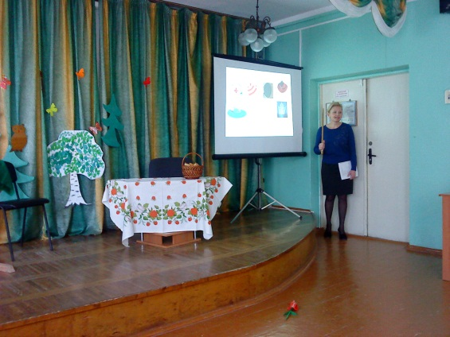

-Вы хорошо знаете сказки?

-А сказочных героев? Давайте вместе попробуем отгадать как зовут сказочных героев.

Викторина №1 «Угадай героя сказки»

-Молодцы, вы действительно знаете сказки.

Викторина №2 «Чьи шапки»

-Назовите кому принадлежит шапка, какому сказочному персонажу?

(дети узнают сказочного героя и называют)

Играет музыка из кинофильма «Красная Шапочка»

**Ведущая:** -В одной деревушке, в маленькой избушке, за лесом, за лесочком жила мама с дочкой.

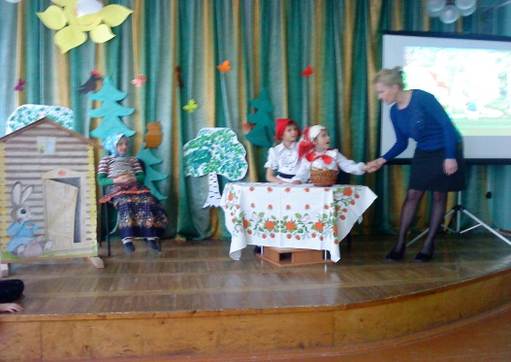**Мама:-** я мама

**Ведущая:** Однажды испекла мама пирожков и положила их в корзинку.

**Мама:**  - Дочка, на пирожки, отнеси их бабушке.  
**Ведущая:** -Красная Шапочка взяла корзину с пирожками и отправилась в гости к бабушке. Мама предупредила дочку: - Будь осторожна, в лесу бродит голодный серый волк. Не останавливайся и не заговаривай с ним, он злой и хитрый.

(Красная Шапочка собирает цветы под музыку, и поёт песенку ля – ля – ля – ля)

**Ведущая:**- а в это время серый волк уже следил за Красной Шапочкой, он почувствовал запах вкусных пирожков и медленно подкрадывался к девочке.  
**Волк:**- ах, какая девочка! Как тебя зовут?

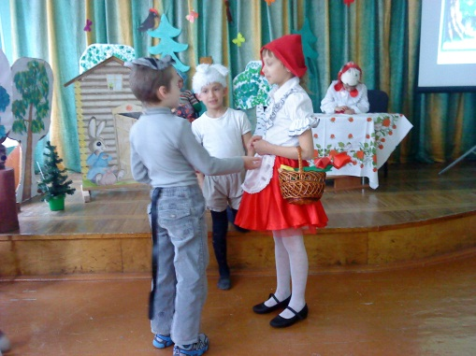**Красная Шапочка:**- я Красная Шапочка, а ты кто?

**Волк:-** я серый волк - зубами щёлк. Что у тебя в корзинке? Как вкусно пахнет!

**Красная Шапочка:**- это пирожки.

**Волк:** - мне?

**Красная Шапочка:**- нет, пирожки для моей бабушки, она заболела и я иду её навестить.

**Волк:**- а где живёт твоя бабушка?  
**Красная шапочка:-** вон там, на опушке.

**Волк:**- давай я тебя проведу.

**Ведущая:-** не послушалась Красная Шапочка маму, доверилась хитрому волку и пошла вместе с ним. Волк обманул Красную Шапочку и пришёл к бабушке первым.

**Волк:**- тук- тук.

**Бабушка:** - кто там?

**Волк:** - это я Красная Шапочка.

**Бабушка:** дёрни за верёвочку, дверца и откроется.

**Ведущая:** - волк вбегает в дом, пугает бабушку.

**Волк-** рррррррррррррр.

**Ведущая:** - бабушка прячется за стул, а хитрый волк одев платок и очки бабушки садится в её кресло и ждёт прихода Красной Шапочки.

**Красная шапочка:** -тук-тук.

**Волк:** кто там?

**Красная шапочка:** - это я Красная Шапочка, принесла пирожки для своей бабушки.

**Волк:** - дёрни за верёвочку дверца и откроется.

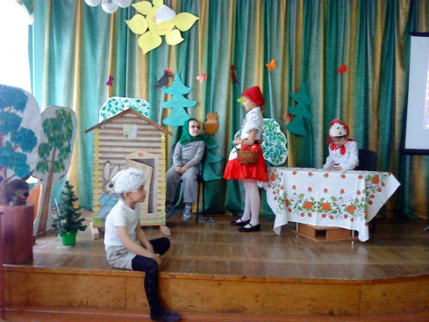**Красная шапочка:** - здравствуй бабушка!

**Волк:** - здравствуй внученька!

**Красная шапочка:**- бабушка, а почему у тебя такие большие уши?

**Волк:** - это чтобы тебя, внученька хорошо слышать.

**Красная шапочка:**- бабушка, а почему у тебя такие большие глаза?

**Волк:** - это чтобы тебя, внученька хорошо видеть.

**Красная шапочка:**- бабушка, а почему у тебя такие большие зубы?

**Волк:** - это чтобы тебя, внученька съесть.

**Ведущая:** - и тут волк набрасывается на Красную Шапочку.

**Волк:** - РРРРРРР, я тебя съем, а потом и пирожки.

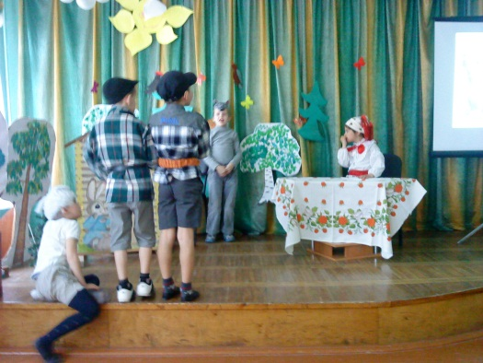**Ведущая:** - тут откуда не возьмись на крик Красной Шапочки вбегают в дом охотники. Они случайно оказались возле дома бабушки.

**Охотник 1:-** тра-та-та, тра –та –та.

**Охотник 2:**- та-та-та-та-та.

**Охотник 3:**- паф-паф-паф.

**Ведущая:** - испугался серый волк, и убежал в лес. Красная Шапочка с бабушкой обнялись, поблагодарили охотников за спасение.

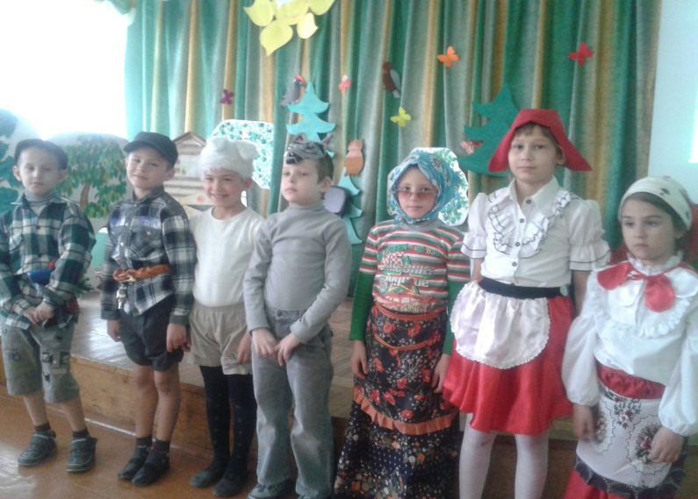Все герои сказки исполняют весёлый танец под музыку из кинофильма «Красная Шапочка». После танца участники сказки называют своё имя и фамилию.

Государственное бюджетное общеобразовательное учреждение Республики Крым «Феодосийская специальная школа – интернат»

**Итоговая**

**речевая конференция**

***Театрализованное представление по сказке Шарля Перро «Красная Шапочка»***

**Ответственная:**

**идея и сценарий**

учитель-дефектолог **Сажнева А.К.**

2014-2015 уч. год

***Коррекционно – развивающие цели:***

Подведение итогов коррекционно – развивающей работы педагогического коллектива подготовительного класса за 2014-2015 уч. год. По развитию диалогической речи на начальном этапе работы. По формированию восприятия речи, музыки и формированию рече - двигательных навыков.

***Воспитательные цели:***

Создание эмоциональной обстановки на мероприятии. Развитие артистических способностей, умение держать себя на публике, расширение кругозора.

***Оборудование:***

ИКТ, оформление зала; (деревья, ёлки бумажные, дом, бумажные лесные птицы, цветы,бабочки , костюмы персонажей сказки). Музыка из сказки «Красная Шапочка».